نحوه ساخت اس ام اس بمبر

با سلام خدمت تمامی دوستان عزیز و کاربران محترم اولترا سیکوریتی

در بسیاری از کانال ها مشاهده می کنید که اسکریپت هایی را با عنوان اسکریپت SMS Bomber برای فروش قرار داده اند ... در این آموزش قصد داریم تا اسکریپت یک SMS Bomber را بنویسیم.

قبل از آغاز کار شاید خیلی از دوستان ندونند که SMS Bomber چی هست !؟

SMS Bomber یک اسکریپت جهت ارسال SMS های مکرر به یک شماره هست. جهت ساخت یک SMS Bomber به چندین وبسایت جهت ارسال SMS های OTP نیازداریم. برای این منظور معمولا از وبسایت هایی استفاده می کنیم که Rate Limit نداشته باشند و یا اینکه Rate Limit آنها قابل بایپس باشد. خب شاید از خودتون بپرسید که Rate Limit دقیقا چی هست ؟! معمولا برنامه نویس ها برای کنترل تعداد Request هایی که توسط یک کاربر ارسال می شود از Rate Limit استفاده می کنند. حال اگر وبسایتی برای ارسال OTP از Rate Limit استفاده نکرده باشه می توانیم SMS های بسیار زیادی را به یک شماره ارسال کنیم.

حالا از کجا بفهمیم که یک وبسایت از Rate Limit استفاده کرده یا نه !؟ کار خیلی ساده ای هست ... در ابتدا وارد وبسایت مورد نظر می شویم. ( بنده در اینجا وب اپلیکیشن اسنپ استفاده می کنم )

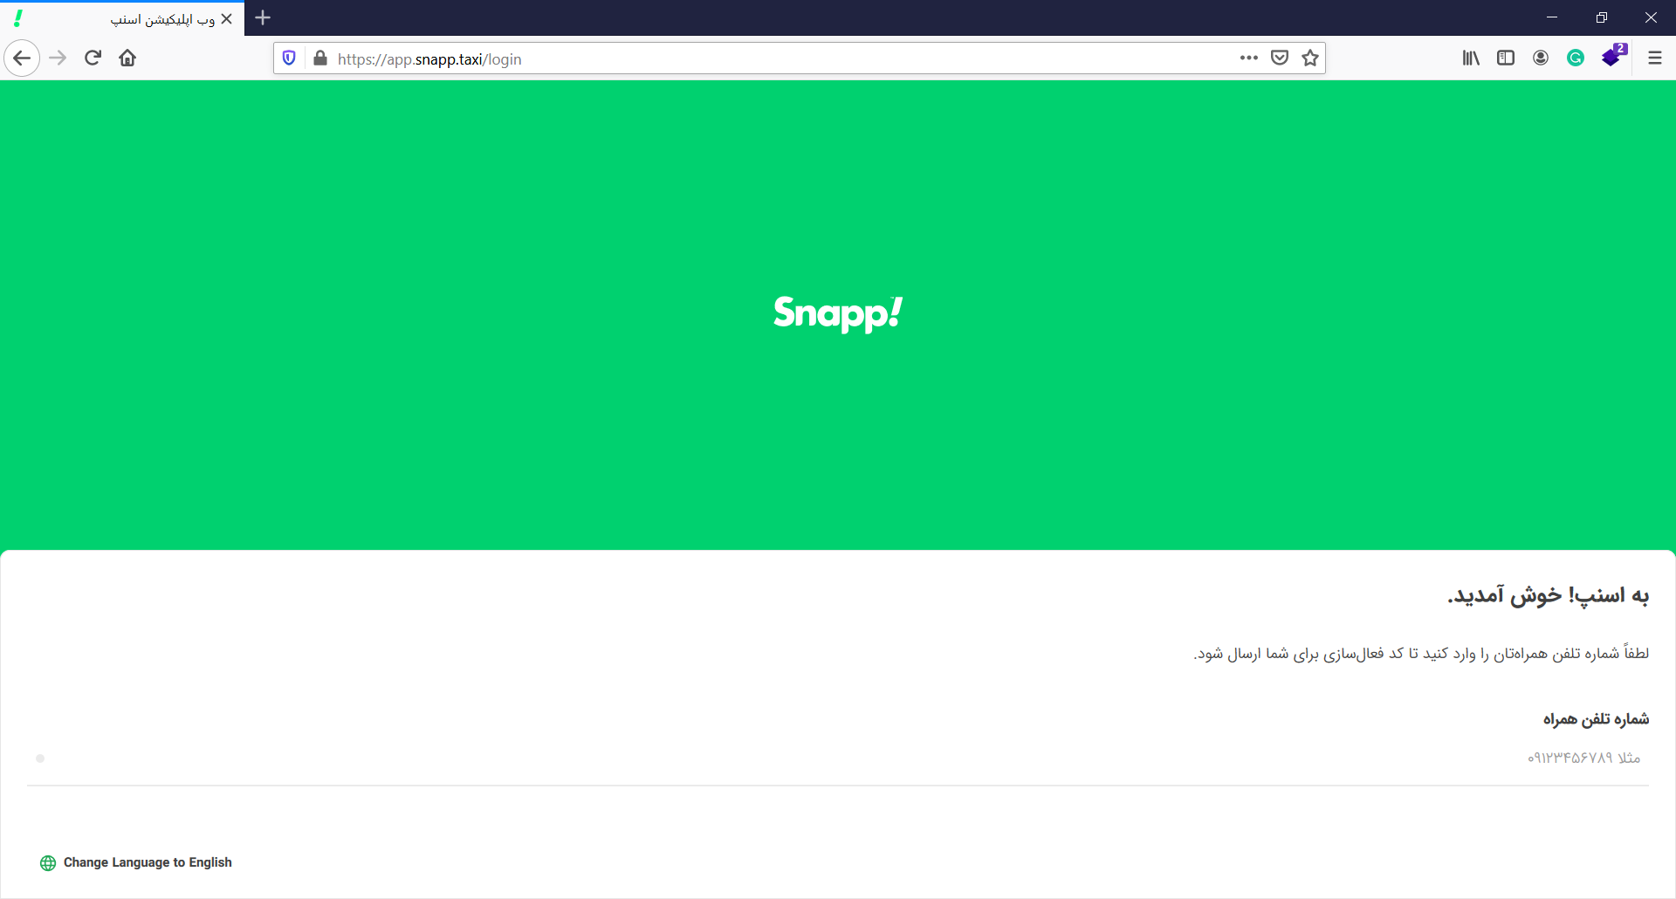

همانطور که مشاهده می کنید از ما شماره تلفن می خواهد ، اما قبل از اینکه شماره تلفن را وارد کنیم با فشار دادن دکمه F12 وارد تب Network می شویم تا بتوانیم Request های ارسال شده برای ارسال OTP را بررسی کنیم.

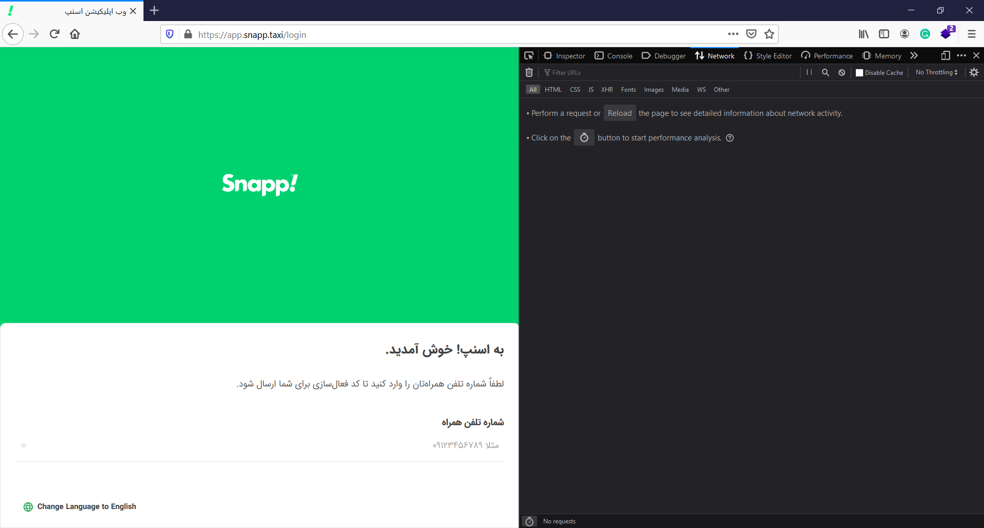

حال شماره تلفن خود را وارد می کنیم.

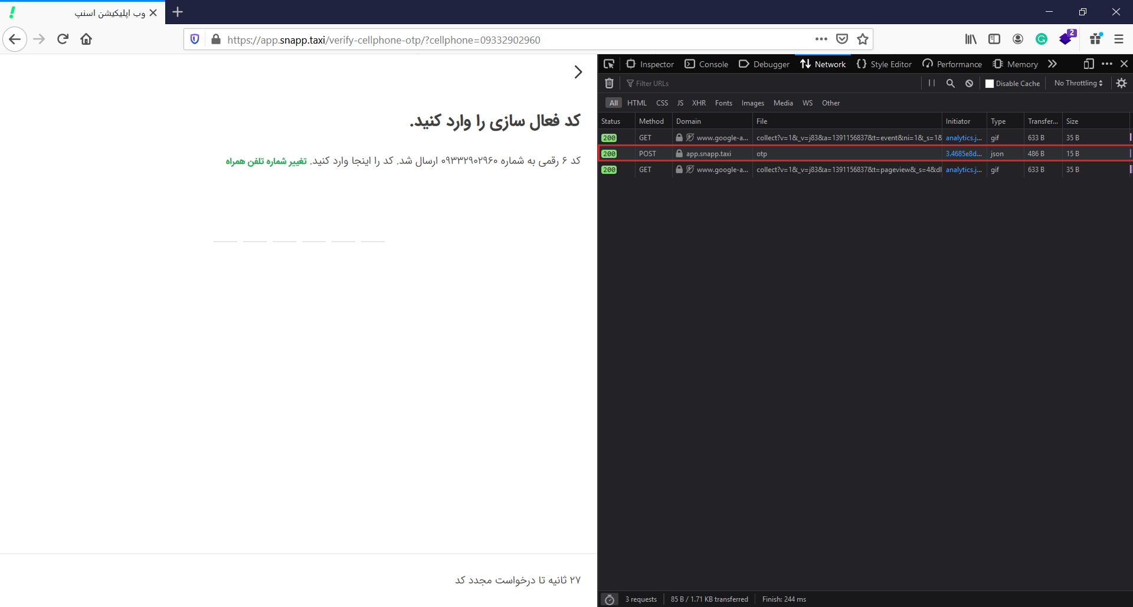

همانطور که مشاهده کردید یک درخواست به صورت POST جهت ارسال کد OTP به لینک https://app.snapp.taxi/api/api-passenger-oauth/v2/otp زد ... حال برای اینکه جزئیات بیشتری از این درخواست مشاهده کنیم می توانیم برروی آن کلیک کنیم.

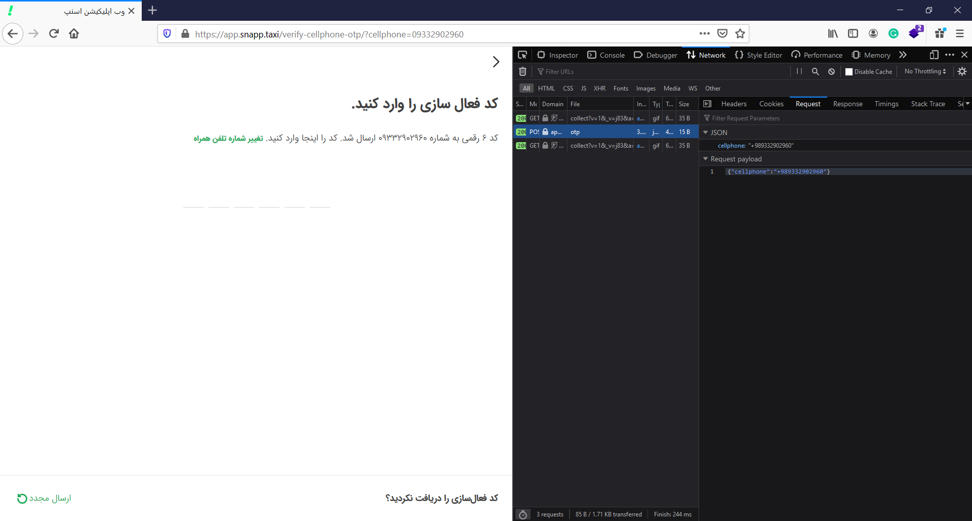

همانطور که مشاهده کردید شماره تلفنی که وارد کردیم به صورت یک داده JSON ارسال میشود. برای اینکه متوجه بشویم که آیا اسنپ Rate Limit دارد یا نه چندین بار این درخواست رو تکرار می کنیم.

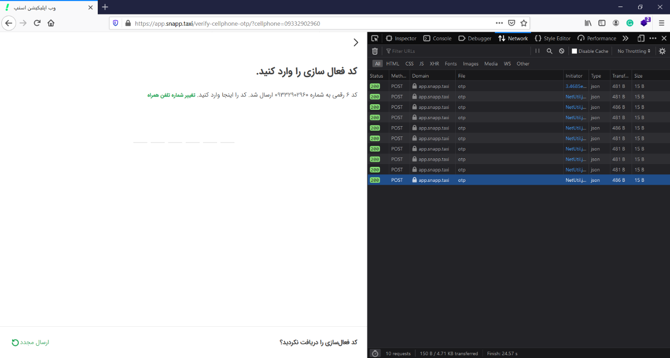



همانطور که مشاهده کردید به راحتی با تکرار درخواست ها SMS های زیادی ارسال شدند. بنابراین می توانیم نتیجه بگیریم که نسخه وب اپلیکیشن اسنپ دارای Rate Limit نمی باشد و می توانیم از آن برای ساخت SMS Bomber استفاده کنیم.

پس از پیدا کردن یک api مناسب جهت ارسال SMS یک فایل PHP می سازیم تا بتوانیم با استفاده از این فایل درخواست های بسیار زیادی رو به سمت api ارسال کنیم.

در ابتدا با استفاده از تابع set_time_limit ، زمان Time Out رو به میزان دلخواه تغییر می دهیم.

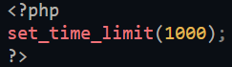

پس از آن باید یک ورودی از طریق متد Get برای دریافت شماره تلفن تارگت تعریف کنیم.

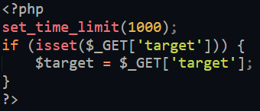

سپس باید یک حلقه تعریف کنیم تا زمانی که اسکریپت اجرا می باشد ریکوئست ها را ارسال کند.

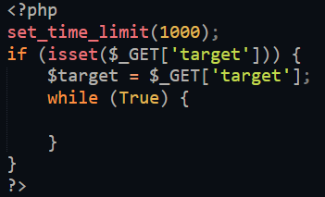

در این مرحله با استفاده از کتابخانه curl درخواست های خود را ارسال می کنیم. برای این منظور در ابتدا یک متغیر تعریف می کنیم و مقدار آن را برابر با لینکی که قصد داریم به آن درخواست ارسال کنیم می گذاریم.

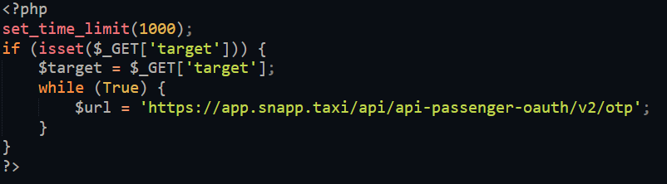

در گام بعد با استفاده از تابع curl_init یک Session ایجاد می کنیم.

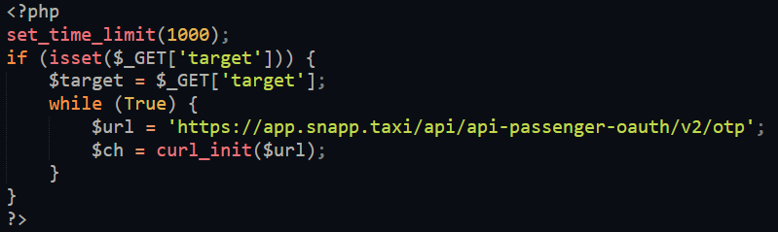

حال باید یک متغیر تعریف کنیم و پارامتر هایی که قصد ارسال آن را از طریق متد POST داریم را درون آن بگذاریم. ( این پارامتر ها را می توانید از طریق تب Network مشاهده کنید.)

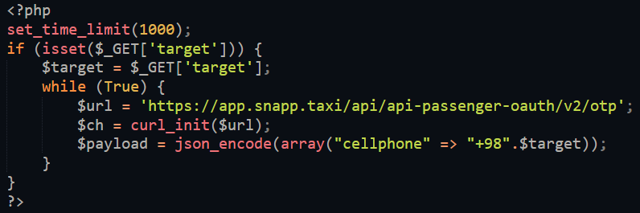

سپس پارامتر ها را از طریق متد پست به لینک مورد نظر ارسال می کنیم.

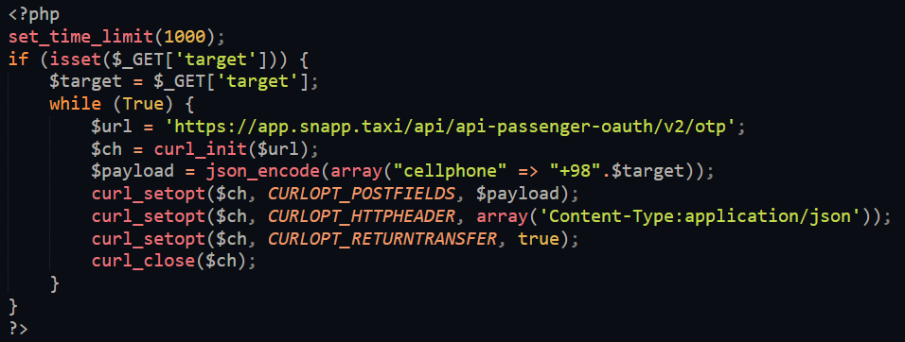

تا اینجای کار می توانیم با استفاده از api اسنپ اس ام اس های بسیاری را به سمت تارگت مورد نظر ارسال کنیم. برای اینکه SMS Bomber خود را قدرتمند تر بکنید می توانید api های دیگر از سایت های مختلف را جمع آوری کنید و به سورس SMS Bomber خود اضافه کنید.

بعد از تکمیل کد های PHP کافی است که شما فایل PHP رو برروی یک هاست اپلود کنید و فایل PHP رو فراخوانی کنید و در آخر آدرس این عبارت رو وارد کنید جای شماره تلفنی که من وارد کردم شما باید شماره تلفن شخصی که میخواهید براش اس ام اس ارسال بشه رو وارد کنید

<http://Domain.com/smsbomber.php?target=9123456789>

تا زمانی که شما صفحه رو متوقف نکنید اسکریپت به ارسال اس ام اس ادامه میده پس اگر میخواهید حمله رو متوقف کنید کافیه صفحه مروگر رو ببنید یا دکمه ضربدر رو بزنید

امیدوارم که از این آموزش هم لذت کافی را برده باشید ...